Sommerfest der Turnabteilung

Wann: 25.07.2015

Uhrzeit: ab 15:00 Uhr

Wo: Bei der Turnhalle der Grundschule Ering

Kaffee und Kuchen

Begrüßung und Ehrungen

Verschiedene Spiele für ***A L L E***

Spaß mit der Airtrack (Badesachen bei schönem Wetter)

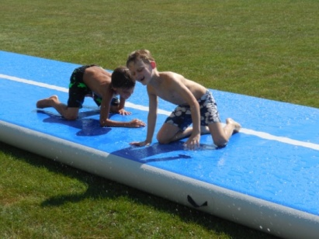

Abendessen

Gemütliches Beisammen sein

